**Mô tả hệ thống**

- Hệ thống được triển khai trên mô hình website. Bất cứ người dùng nào truy cập vào địa chỉ website này cũng có thể sử dụng được.

- Sau khi truy cập, hệ thống hiển thị cho người dùng form nhập dữ liệu cần trích xuất, người dùng nhập dữ liệu và ấn nút “Submit” để gửi dữ liệu cho hệ thống.

- Đối với chức năng trích xuất cho một câu, hệ thống tiến hành tách từ, thực hiện trích xuất aspects cho từng câu, sentiment cho từng aspect. Sau đó hệ thống hiện thị kết quả theo dạng bảng như ví dụ cho câu input: “Đồ ăn ngon nhưng giá thì hơi đắt.”

|  |  |  |  |
| --- | --- | --- | --- |
| Câu | Quan điểm của câu | Khía cạnh của câu | Quan điểm của khía cạnh |
| Đồ_ăn ngon nhưng giá thì hơi đắt. | Neutral | FOOD#QUALITY | Positive |
| FOOD#PRICES | Negative |

- Đối với chức năng trích xuất cho một đoạn, hệ thống tiến hành tách từ, tách câu, thực hiện trích xuất aspects cho từng câu, sentiment cho từng aspect. Sau đó, hệ thống hiển thị kết quả theo dạng bảng như sau: Ví dụ đối với đoạn: “Đồ ăn thì ngon nhưng giá thì hơi đắt. Nhân viên thân thiện, nhiệt tình, tư vấn đồ ok.”

|  |  |  |  |
| --- | --- | --- | --- |
| Câu | Quan điểm của câu | Khía cạnh của câu | Quan điểm của khía cạnh |
| Đồ_ăn thì ngon nhưng giá thì hơi đắt. | Neutral | FOOD#QUALITY | Positive |
| FOOD#PRICES | Negative |
| Nhân_viên thân_thiện, nhiệt_tình, tư_vấn đồ ok. | Positive | SERVICE#GENERAL | Positive |

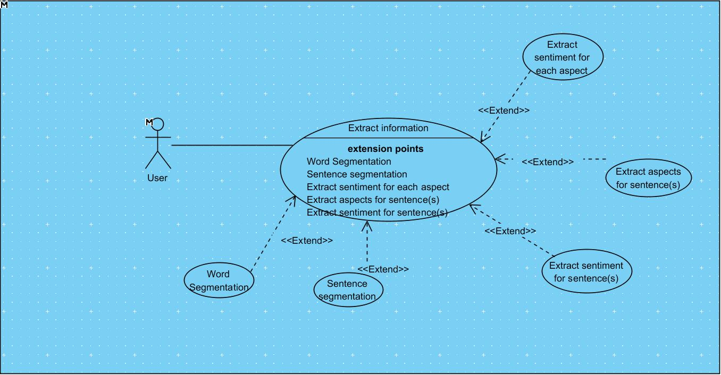

**Hình 1 – Sơ đồ use case cho hệ thống trích xuất quan điểm cho khía cạnh**

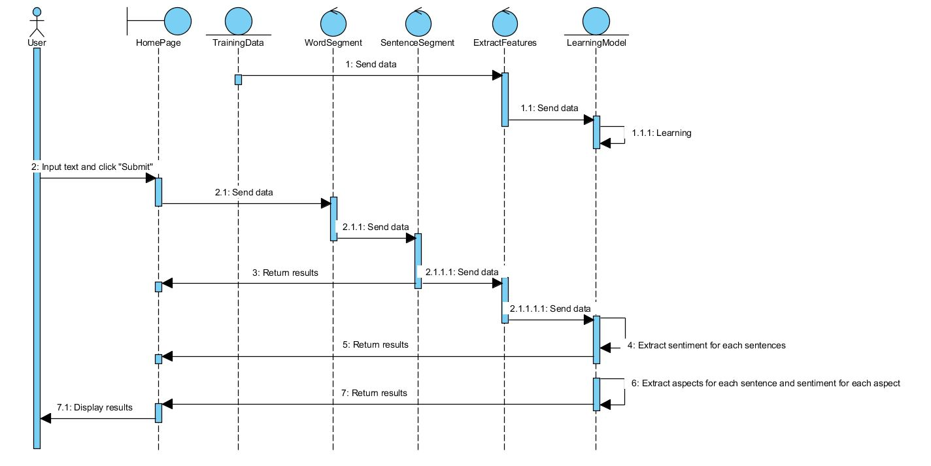

**Hình 2 – Sơ đồ tuần tự cho chức năng của hệ thống**

|  |  |
| --- | --- |
| **Tên use case** | Trích xuất thông tin |
| Tác nhân | Người dùng |
| Tiền điều kiện | Không có |
| Đảm bảo thành công | Tách được từ trong câu, tách câu (đối với văn bản nhập vào có nhiều câu) trích xuất được quan điểm, khía cạnh của từng câu trong văn bản và quan điểm cho từng khía cạnh đã trích xuất được |
| Kích hoạt | Người dùng truy cập vào đường dẫn đến trang chứa hệ thống |
| Các sự kiện chính:  1. Người dùng truy cập vào đường dẫn đến trang chứa hệ thống.  2. Hệ thống hiển thị form cho người dùng nhập văn bản cần trích xuất, đồng thời hệ thống học dữ liệu từ bộ huấn luyện qua mô hình học.  3. Người dùng nhập dữ liệu vào form và ấn nút “Submit”.  4. Hệ thống nhận dữ liệu từ người dùng, tiền xử lý dữ liệu vừa nhận (tách từ đối với văn bản chỉ có một câu hoặc tách từ, tách câu đối với văn bản có nhiều câu), trích xuất được quan điểm, khía cạnh của từng câu trong văn bản người dùng nhập vào và quan điểm cho từng khía cạnh đã trích xuất được, hiển thị kết quả ra màn hình. | |
| Ngoại lệ:  3.a Người dùng không nhập dữ liệu và ấn nút “Submit”.  3.a.1 Hệ thống báo lỗi và hiển thị lại form cho người dùng nhập dữ liệu. | |

**Bảng 1 – Kịch bản cho chức năng trích xuất của hệ thống**